Pedoman ringkas penggunaan aplikasi surat
- Buka alamat aplikasi (untuk online menyusul), untuk offline dengan cara ketikkan di browser: http://ipds-korfungsi/surat_bps/
- Masukkan user pengguna sesuai bagian/fungsi (password sama dengan username bisa diubah):
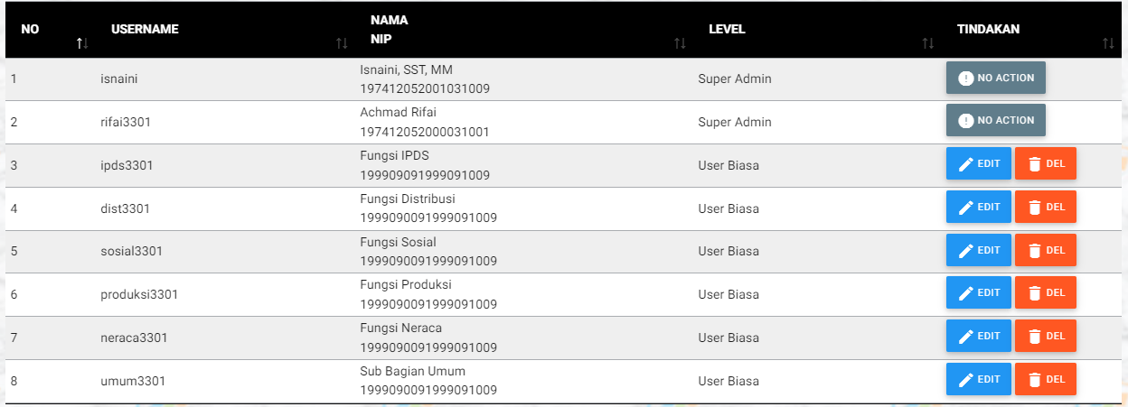

- Untuk agendakan surat masuk bisa dari dashboard (klik Jumlah surat masuk) atau lewat menu transaksi surat—surat masuk—tambah, tambahan surat masuk sesuai keterangan surat masuk tersebut (tanggal surat diisikan sesuai tanggal yang tertulis disurat (tanggal catat tidak terlihat karena otomatis tercatat di database)
- Untuk menulis agenda surat keluar dengan cara yang sama (hanya pilih menunya di surat keluar—tambah data, kemudian pilih jenis surat :eksternal (ke BPS Prov, OPD dll) internal (ke internal BPS Cilacap), atau Surat PPK/PBJ atau SK.
Untuk jenis surat sesuai kebutuhan/aturan bagian Umum
- Untuk surat tugas di menu transaksi surat --- surat tugas. Untuk surat tugas baru sebatas agenda saja, jika akan mencetak hanya bisa untuk satu petugas saja sebagai pengarsipan
- Untuk melihat agenda surat pilih menu Buku Agenda (surat keluar atau surat masuk)
- Galery File melihat arsip surat yang diupload (Baik surat masuk atau keluar)
- Menu disposisi dilakukan oleh Kepala atau oleh yang mengagendakan surat masuk tsb.
- Menu edit surat masuk/keluar hanya bisa diakses oleh yang mengagendakan surat tsb atau oleh Super Admin (Kepala). Agar pencatatan surat masuk/keluar tertib.
- Disposisi dilakukan melalui dashboar (klik surat masuk) atau lewat menu transaksi surat.
- Jika jumlah surat masuk > jumlah disposisi berarti ada surat yang belum didisposisi.
- Menu transaksi surat—surat keluar---sisi nomor surat—TIDAK USAH DIGUNAKAN berdasarkan aturan surat menyurat Bagian Umum
- No surat tertulis otomatis tidak usah diketik (pindah isian dengan tab atau mouse. Untuk memunculkan kode klasifikasi ketik/tekan A pada isian klasifikasi.
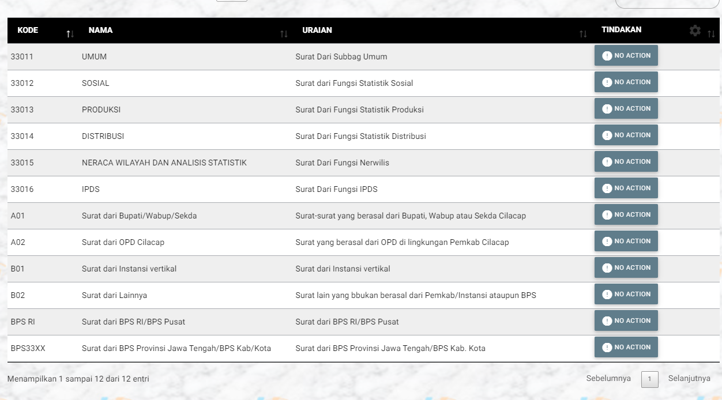
Daftar Klasifikasi Surat (Sementara)

